Naam: Robbie Rombaut  Thema: Efficiënte infiltratie zonder bal na een pas | Aantal: 14+2K  Categorie/niveau:  U13 gewestelijk |  | Materiaal: Potjes, Ballen, Hesjes, kleine doeltjes, doelen 2 op 5m, loopladder
Richtlijnen en coachingswoorden:
Basics: bewegen om een medespeler aanspeelbaar te maken/ vrijlopen om zelf aanspeelbaar te zijn/ 1-2 beweging give and go

Teamtactics: TT+12: Efficiënte infiltratie zonder bal na een pas

Coachingswoorden:
- Breed (breed gaan zonder bal na pas)
- Ruimte (gebruik de ruimte na pas om aanspeelbaar te zijn
- Geef/speel ( speel de bal in op verste voet)
- Beweeg (beweeg in de vrije ruimte na pas)

OPWARMING
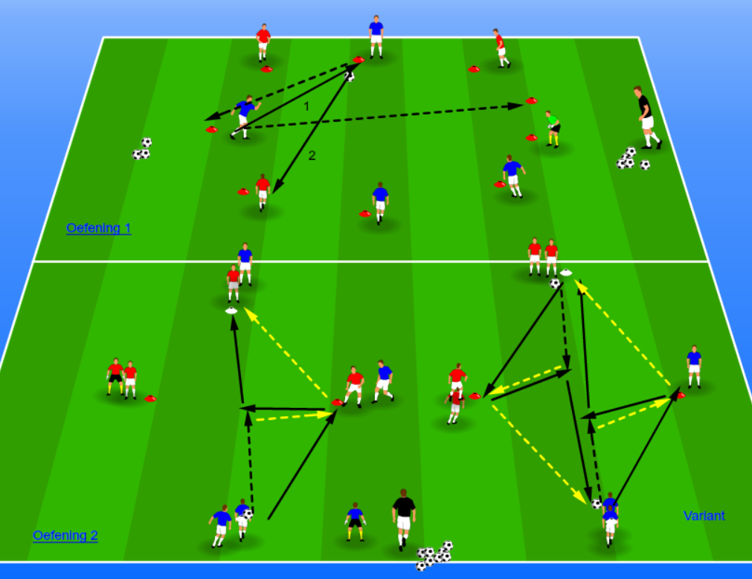 |  | Organisatie  - Half speelveld 40 op 30m  - Potjes, hesjes, ballen  Beschrijving:  Oefening 1: cirkel diameter 15 m  2 ploegen van 8, elke speler staat aan een potje  1 potje is vrij. Speler speelt in en loopt naar vrij potje.  Bij verplaatsen van potje naar potje -> dynamische stretching  Inspelen in 2 tijden  2e deel na passen -> korte spurt  Oefening 2:  Variant 1; 2 ruiten onderlinge afstand 15 à 20 m  Speler speelt rechts in, kaats en speelt rechtdoor.  Na 3 min inspelen op links  Variant2: zelfde opstelling  Uiteinde beginnen elk met bal  Tijdsduur:  oefening 1: 2 x 3 min  oefening 2 variant 1: 2 x 3 (1xl/ 1xr)  oefening 2 variant 2: 2 x3 (1xl/ 1xr)  Coaching: 1-3
WEDSTRIJDVORM 1 |  | 7+K/K+7
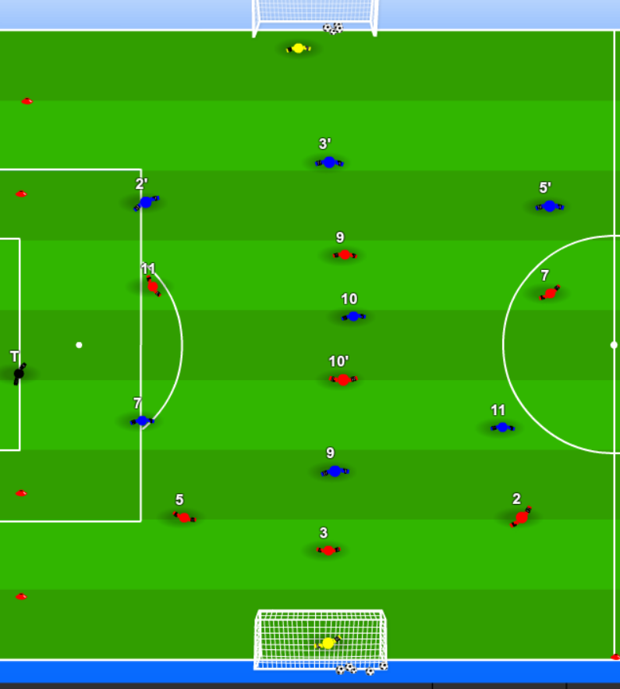 |  | Beschrijving:  Organisatie  - Veld 45 op 60m  - 2 doelen 2 op 5m  - Hesjes en ballen  Beschrijving:  Probleemstelling: hoe efficiënt de ruimte benutten om aanspeelbaar te zijn en ruimte te creëren voor medespeler  Continue spel met stop- en helpmethode  Tijdsduur: 15 min  Coaching: 1-2-3-4
WEDSTRIJDVORM 2
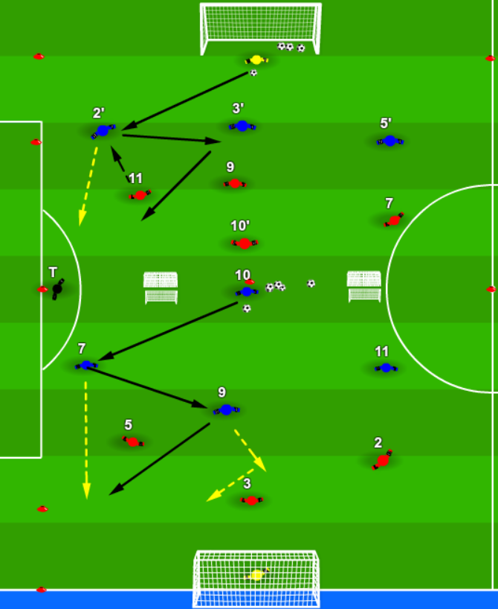 |  | Beschrijving: 2 x 4 vs 3+K  Organisatie  - 2 speelvelden 25 op 40m  - 4 kleine doeltjes  - Potjes hesjes en ballen  Beschrijving:  Team blauw start op beide helften (1 helft bij keeper, ander  Bij 10)  Na elke pas een beweging in de ruimte om aanspeelbaar te  zijn.  Rood kan scoren na interceptie.  Na 7,5 minuten wisselen (rood start)  FUN: Welke ploeg scoort het meest?  - Score na give and go 1 pt  - Score na bal onderscheppen en give and go 2 pt  Tijdsduur: 2 x 7,5 min  Coaching: 1-2-3-4
TUSSENVORM 1 |  | 4vs4/4vs4
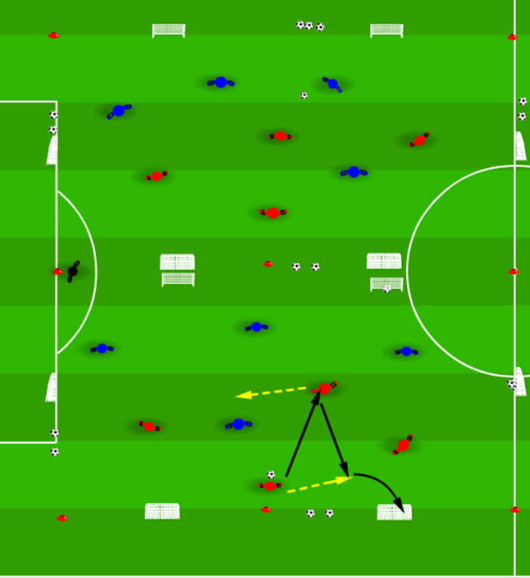 |  | Organisatie  - 2 velden 20 op 40m  - 6 doeltjes  Beschrijving:  Balbezit 4vs4 scoren kan in doeltje na give and go.  Ploeg kan nooit 2 keer in zelfde goaltje scoren.  Na 4 min wisselen ploegen.  Alle ploegen spelen tegen elkaar  Fun: Welke ploeg scoort het meest? Score bijhouden.  Tijdsduur: 3x4 min  Coaching: 1-2-3-4
WEDSTRIJDVORM |  | 7+K vs K+7
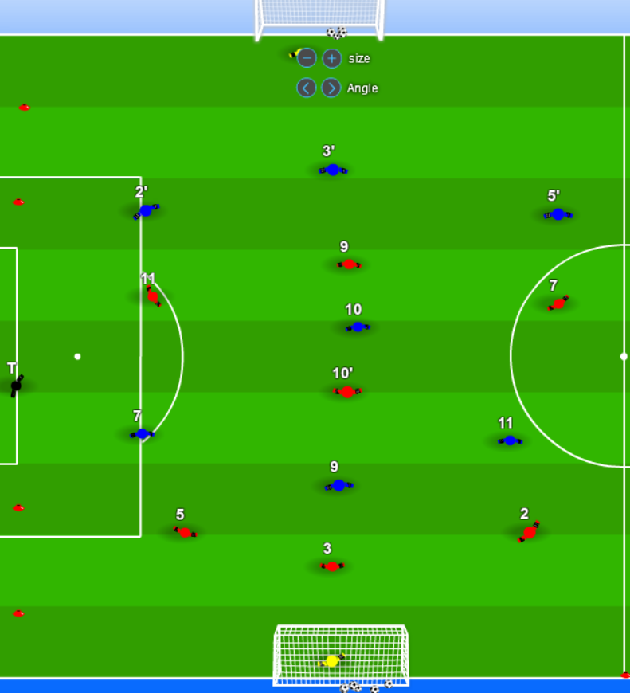 |  | Organisatie  - 2 doelen 2 op 5m  - Speelveld 60 op 45m  Beschrijving: Continue spel/ focus op coachen give and go  Tijdsduur: 20 min  Coaching: 1-2-3-4
COOLING DOWN
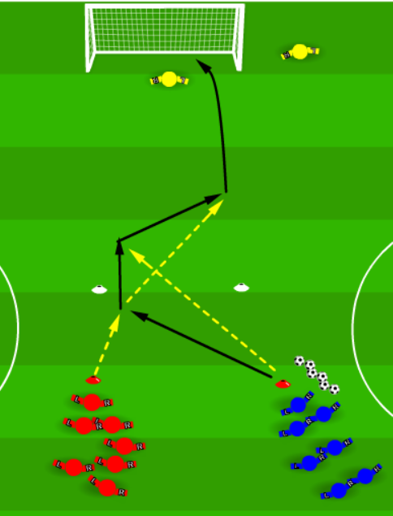 |  | Beschrijving: Afwerkvorm  Blauw speelt in op rood en kruist.  Rood steekt door en kruist  Blauw speelt in op rood.  Rood werkt af  Tijdsduur:10 min  Fun: Wie scoort? Welke keeper krijgt minste doelpunten tegen?

